地域美産研究会
〒241-0836 横浜市旭万騎が原71
Chiiki Bisan Kenkyukai
71 Makigahara Asahi-ku Yokohama 〒241-0836
Tel & Fax 045-361-0461
http://www.publicart.co.jp

地域美産研究会ニュース No.７４
発行:平成23年（2011年）1月5日 実施期日:平成23年1月22日（土）
第７４回催事 「医療の新しい形」成長戦略に見る医療他

--------「地域での生活」---------

＊21世紀の日本の医療は「地域医療の再構築」と「医療特区メディカルシティ」
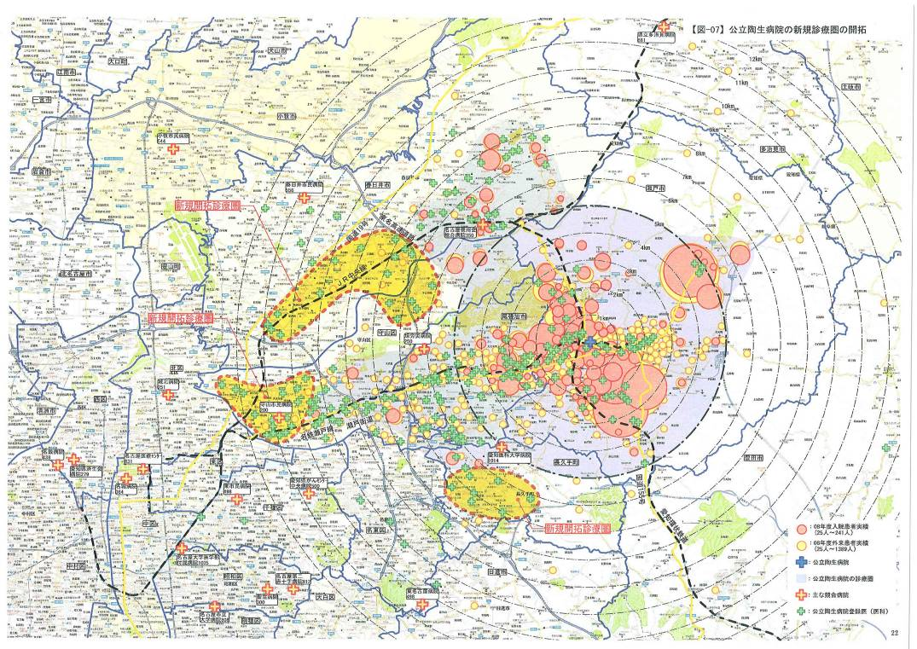
------「地域医療診療圏分析」------
企画・解説 桑野隆司（くわの・たかし）
建築家。専門は医療福祉施設。大阪府出身。49年生まれ。名古屋工業大学・同大学院を経て74年日本設計に入社。日本設計で医療施設設計を担当。代表作品に昭和大学病院中央棟（医療福祉建築賞）、川崎市立川崎病院（神奈川県優秀建築賞）がある。
現在 株式会社日本設計 執行役員 医療施設設計部長

第７４回催事 美産研究会『医療の新しい形」成長戦略に見る医療他』
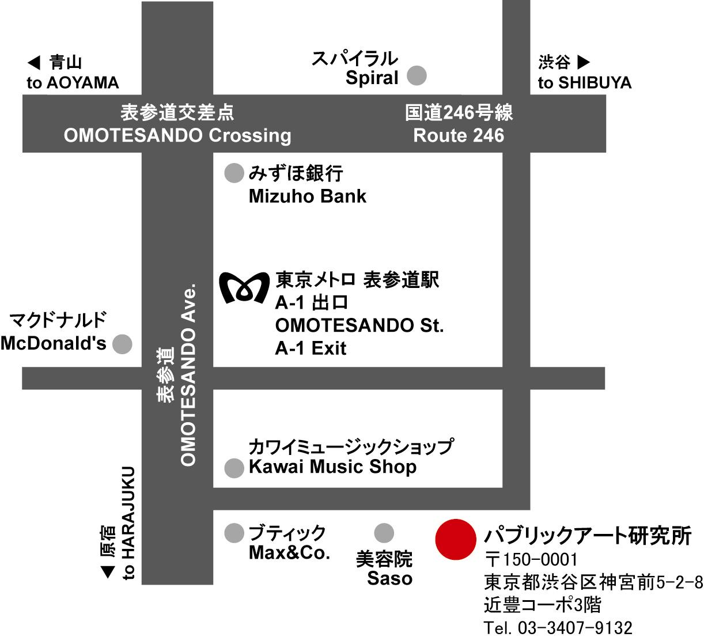 | 日時 | 平成23年（201１）1月２２日（土）  17:00～18:30
 | 場所 | パブリックアート研究所図書室  〒150-0001  東京都渋谷区神宮前5丁目2番8号  （左地図参照；表参道駅Ａ1出口から地上へ）
 | 企画・解説 | 桑野隆司 日本設計ﾒﾃﾞｨｶﾙｺｱ代表取締役、
 | 参加人数 | ２０名。
 | 参加費 | 会員1,000円 一般2,000円
 | 交歓会 | 研究会後、新年会を兼ね  アート談義を楽しむ会。  費用別途（当日自由参加）
 | 当日の連絡先 | 090-7827-8228（藤嶋）
第７４回催事： 参加申込書 記入日： 年 月 日
- 1月１７日（月）迄にこの申込書をメール、FAX（０４５-３６１-０４６１）又は郵送で。
ふりがな |  |  | 性別 |  | 男・女 | 年齢 | 才
氏 名 |  |  | 職業
住 所 | 〒
生年月日 | 大正/昭和/平成 （西暦 ）年 月 日
会員資格 | ①会員 ②一般（非会員）
Tel |  | Fax
Tel(携帯) |  | e-mail
- 参加記入欄（該当金額欄に○を付けて下さい）
 | 1 研究会 |  | 2ご寄付（任意） |  | 3合 計
会員 |  | 1,000
一般（非会員） |  | 2,000
参加申込と受付 会員優先でお申込先着順となります。以下の申込手続きに従ってお申込みください。
1. 参加申込欄の記入事項欄に必要事項を記入し、メールかファックス又は郵送で事務局へ。
2. 事務局から参加枠確保の連絡を受けて、指定振込口座（みずほ銀行虎ノ門支店 普通口座 ４０５３２０４ 地域美産研究会）に参加費用を振込料自己負担で振込み願います。
3. 振込みの無い場合は参加できない場合があります。
4. 振込み済み料金払い戻し；主催者側瑕疵の場合を除き払い戻しできません。
5. 申込締切日：１月１７日（月）
6. 郵便宛先：〒２４１－０８３６ 横浜市旭区万騎が原７１ 電話・FAX：０４５-３６１-０４６１
メールアドレス：toshie@cc.catv-yokohama.ne.jp
振込金額 （上欄○印金額の合計をご記入願います）： \_________________

